1引言 2

1.1编写目的 2

1.2项目背景 2

1.3定义 2

1.4参考资料 2

2测试计划 2

2.1测试用例1（获取邮箱注册验证码） 3

2.2测试用例2（获取手机注册验证码测试） 3

2.3测试用例3（注册测试） 3

2.4测试用例4（登陆测试） 4

2.5测试用例5（获取邮箱忘记密码验证码测试） 4

2.6测试用例6（忘记密码-修改密码测试） 4

2.7测试用例7（发布供-发布书测试） 5

2.8测试用例8（发布供-发布二手物品测试） 5

2.9测试用例9（发布求-发布书测试） 5

2.10测试用例10（发布求-发布二手物品测试） 5

2.12测试用例12（修改求测试） 6

2.13测试用例13（修改个人信息测试） 7

2.14测试用例14（修改密码测试） 7

3测试计划执行情况 8

3.1测试项目 8

3.2测试机构和人员 9

3.3测试结果 9

3.3.1邮箱注册验证码测试结果 9

3.3.2手机注册验证码测试结果 10

3.3.3注册测试结果 10

3.3.4登录测试结果 10

3.3.5获取邮箱忘记密码验证码测试结果 11

3.3.6忘记密码-修改密码测试结果 12

3.3.7测试用例7（发布供-发布书测试） 13

3.3.8测试用例8（发布供-发布二手物品测试） 15

3.3.9测试用例9（发布求-发布书测试） 17

3.3.10用例10测试结果（发布求-发布二手物品测试） 18

3.3.11用例11测试结果（修改供测试） 20

3.3.12用例12测试结果（修改求测试） 23

3.3.13修改个人信息测试结果 23

3.3.14修改密码测试结果 24

4测试小结 24

# 1引言

## 1.1编写目的

编写测试分析报告的目的是详细列出我们对“友窗-书”这个网站的测试结果，找出它潜在的不足和问题，并给出测试结果及分析。测试该网站的错误及存在哪些需要改进的地方，从而保证产品的质量。我们运用了黑盒测试的方法对该网站进行了测试，利用电脑、手机等工具进行测试来尽可能地找出网站存在的问题与不足。该测试分析报告的读者对象是网站的开发人员。

## 1.2项目背景

1. 项目来源：“友窗-书”网站；
2. 委托单位及主管部门：网站开发人员。

## 1.3定义

1.黑盒测试：黑盒测试也称功能测试，它是通过测试来检测每个功能是否都能正常使用。在测试中，把程序看作一个不能打开的黑盒子，在完全不考虑程序内部结构和内部特性的情况下，在程序接口进行测试，它只检查程序功能是否按照需求规格说明书的规定正常使用，程序是否能适当地接收输入数据而产生正确的输出信息。黑盒测试着眼于程序外部结构，不考虑内部逻辑结构，主要针对软件界面和软件功能进行测试。

2.白盒测试：白盒测试也称结构测试或逻辑驱动测试，它是按照程序内部的结构测试程序，通过测试来检测产品内部动作是否按照设计规格说明书的规定正常进行，检验程序中的每条通路是否都能按预定要求正确工作。 这一方法是把测试对象看作一个打开的盒子，测试人员依据程序内部逻辑结构相关信息，设计或选择测试用例，对程序所有逻辑路径进行测试，通过在不同点检查程序的状态，确定实际的状态是否与预期的状态一致。

## 1.4参考资料

[1]友窗-书(英文)测试

[2]软件测试汇总10.16

# 2测试计划

本软件主要用黑盒测试方法，以下为友窗--书系统功能测试用例

## 2.1测试用例1（获取邮箱注册验证码）

|  |  |
| --- | --- |
| 输入 | 预期输出 |
| [2998842815@qq.com](mailto:2998842815@qq.com" \o ") | 邮箱收到邮件 |
| [1272132966@qq.com](mailto:1272132966@qq.com) | 请输入正确的手机号或邮箱 |
| [1272132966@1.](mailto:1272132966@1." \o ") | 请输入正确的手机号或邮箱 |
| 1272132966 | 请输入正确的手机号或邮箱 |
| 123456 | 请输入正确的手机号或邮箱 |

表2.1获取邮箱注册验证码测试用例

步骤及操作：在相应的提示位置输入邮箱，点击“获取验证码”按钮；

允许偏差：不允许任何偏差。

## 2.2测试用例2（获取手机注册验证码测试）

|  |  |
| --- | --- |
| 输入 | 预期输出 |
| 13260886382 | 手机收到短信 |
| 13151562978 | 手机收到短信 |
| 17751750306 | 手机收到短信 |
| 13046553072 | 手机收到短信 |

表2.2获取手机注册验证码测试用例

步骤及操作

在相应的提示位置输入手机号，点击“获取验证码”按钮；

允许偏差

不允许任何偏差。

## 2.3测试用例3（注册测试）

|  |  |
| --- | --- |
| 输入 | 预期输出 |
| 13260886382/123456/589560 | 请返回登陆 |
| 13151562978/111111/236639 | 请返回登陆 |
| 17751750306/111111/410851 | 请返回登陆 |
| 13046553072/222222/980052 | 请返回登陆 |
| [1272132966@qq.com/111111/785898](mailto:1272132966@qq.com/111111/785898" \o ") | 请返回登陆 |
| [1272132966@qq.com/222222/752983](mailto:1272132966@qq.com/222222/752983" \o ") | 请返回登陆 |

表2.3注册测试用例

步骤及操作：在相应的提示位置输入“手机号/邮箱”、“密码”、“验证码”；

允许偏差：不允许任何偏差。

## 2.4测试用例4（登陆测试）

|  |  |
| --- | --- |
| 输入 | 预期输出 |
| 13151562978/123456 | 登陆成功 |
| [1272132966@qq.com/123456](mailto:1272132966@qq.com/123456) | 手机号或密码有误 |
| [1272132966@qq.com/111111](mailto:1272132966@qq.com/111111" \o ") | 登陆成功 |
| [1272132966@qq.com/111111](mailto:1272132966@qq.com/111111" \o ") | 手机号或密码有误 |
| 1111/1111 | 手机号或密码有误 |

表2.4登陆测试用例

步骤及操作：在相应的提示位置输入“手机号/邮箱”、“密码”；

允许偏差：不允许任何偏差。

## 2.5测试用例5（获取邮箱忘记密码验证码测试）

|  |  |
| --- | --- |
| 输入 | 预期输出 |
| [1272132966@qq.com](mailto:1272132966@qq.com" \o ") | 邮箱收到邮件 |
| [1272132966@qq.com](mailto:1272132966@qq.com" \o ") | 邮箱收到邮件 |
| [1272132966@qq.com](mailto:1272132966@qq.com" \o ") | 邮箱收到邮件 |

表2.5获取邮箱忘记密码验证码测试用例

步骤及操作：在相应的提示位置输入“邮箱”，点击“获取验证码”按钮；

允许偏差：不允许任何偏差。

## 2.6测试用例6（忘记密码-修改密码测试）

|  |  |
| --- | --- |
| 输入 | 预期输出 |
| [1272132966@qq.com/222222/222222/752983](mailto:1272132966@qq.com/222222/222222/752983) | 修改成功，请返回登陆 |
| [1272132966@qq.com/222222/222222/940926](mailto:1272132966@qq.com/222222/222222/940926" \o ") | 修改成功，请返回登陆 |
| 13151562978/123456/123456/216691 | 修改成功，请返回登陆 |
| 13151562978/123123/123123/216691 | 修改成功，请返回登陆 |
| 13151562978/222222/222222/216691 | 修改成功，请返回登陆 |

表2.6忘记密码-修改密码测试用例

步骤及操作：在相应的提示位置输入“手机/邮箱”、“新密码”、“确认”、“验证码”，点击“提交”按钮；

允许偏差：不允许任何偏差。

## 2.7测试用例7（发布供-发布书测试）

|  |  |  |  |  |  |  |  |  |  |
| --- | --- | --- | --- | --- | --- | --- | --- | --- | --- |
| 输入 | | | | | | | | | 预期输出 |
| 书名 | 作者 | 出版社 | ISBN | 描述 | 图片 | 价格 | 种类 | 方式 |
| 1 | 1 | 1 | 1 | 1 | 4张 | 1 | 其他 | 赠送 | 图书信息发布成功，请等待图片上传/图片1上传成功/图片2上传成功/图片3上传成功/图片4上传成功 |
| 1 | 1 | 1 | 1 | 1 | 3张 | 1 | 其他 | 赠送 | 图书信息发布成功，请等待图片上传/图片1上传成功/图片2上传成功/图片3上传成功 |
| 1 | 1 | 1 | 1 | 1 | 2张 | 1 | 其他 | 赠送 | 图书信息发布成功，请等待图片上传/图片1上传成功/图片2上传成功 |
| 1 | 1 | 1 | 1 | 1 | 1张 | 1 | 其他 | 赠送 | 图书信息发布成功，请等待图片上传/图片1上传成功 |
|  |  |  |  |  | 1张 |  | 其他 | 赠送 | 书名不能为空/作者不能为空/出版社不能为空/条形码号不能为空 |
| 我的大学 | 佚名 | 金陵科技学院 | 11111111 |  | 2张 |  | 文学/中国语言文学 | 赠送 | 图书信息发布成功，请等待图片上传/图片1上传成功/图片2上传成功 |
| ？ | ？ | ？ | ？ |  | 1张 |  | 哲学 | 赠送/搜索不可见 | 图书信息发布成功，请等待图片上传/图片1上传成功 |

表2.7发布供-发布书测试用例

步骤及操作：点击首页“发布供”，在相应位置输入图书信息；

允许偏差：不允许任何偏差。

## 

## 2.8测试用例8（发布供-发布二手物品测试）

|  |  |  |  |  |
| --- | --- | --- | --- | --- |
| 输入 | | | | 预期输出 |
| 名称 | 种类 | 描述 | 图片 |
| 1 | 二手物品 | 1 | 2张 | 二手物品发布成功/图片上传成功/图片上传成功 |
|  | 二手物品 |  |  | 物品名称不能为空/物品描述不能为空 |
| 1 | 二手物品 |  |  | 二手物品发布成功 |
|  | 二手物品 | 1 |  | 物品名称不能为空 |
|  | 二手物品 | 1 | 1张 | 物品名称不能为空 |

表2.8发布供-发布二手物品测试用例

步骤及操作：点击首页“发布供”，点击“二手物品”，在相应位置输入物品信息；

允许偏差：不允许任何偏差。

## 2.9测试用例9（发布求-发布书测试）

|  |  |  |  |  |  |  |  |  |  |
| --- | --- | --- | --- | --- | --- | --- | --- | --- | --- |
| 输入 | | | | | | | | | 预期输出 |
| 书名 | 作者 | 出版社 | ISBN | 描述 | 添加图片 | 价格 | 种类 | 方式 |
| 1 | 1 | 1 |  | 1 | 1张 | 1 | 哲学 | 赠送 | 条形码号不能为空 |
| 1 | 1 |  | 1 | 1 | 1张 | 1 | 哲学 | 赠送 | 出版社不能为空 |
| 1 |  | 1 | 1 | 1 | 1张 | 1 | 哲学 | 赠送 | 作者不能为空 |
|  | 1 | 1 | 1 | 1 | 1张 | 1 | 哲学 | 赠送 | 书名不能为空 |
| 1 | 1 | 1 | 1 | 1 | 1张 | 1 | 哲学 | 赠送 | 图书信息发布成功，请等待图片上传/图片1上传成功 |
| 1 | 1 | 1 | 1 | 1 | 2张 | 1 | 哲学 | 赠送 | 图书信息发布成功，请等待图片上传/图片1上传成功/图片2上传成功 |
| 1 | 1 | 1 | 1 | 1 | 3张 | 1 | 哲学 | 赠送 | 图书信息发布成功，请等待图片上传/图片1上传成功/图片2上传成功/图片3上传成功 |
| 1 | 1 | 1 | 1 | 1 | 4张 | 1 | 哲学 | 赠送 | 图书信息发布成功，请等待图片上传/图片1上传成功/图片2上传成功/图片3上传成功/图片4上传成功 |

表2.9发布求-发布书测试用例

步骤及操作：点击首页“发布求”，在相应位置输入图书信息；

允许偏差：不允许任何偏差。

## 2.10测试用例10（发布求-发布二手物品测试）

|  |  |  |  |  |
| --- | --- | --- | --- | --- |
| 输入 | | | | 预期输出 |
| 名称 | 种类 | 描述 | 图片 |
| 1 | 二手物品 |  |  | 二手物品发布成功 |
| 1 | 二手物品 | 1 | 1张 | 二手物品发布成功/图片上传成功 |
| 1 | 二手物品 | 1 | 2张 | 二手物品发布成功/图片上传成功/图片上传成功 |
|  | 二手物品 |  |  | 物品名称不能为空/物品描述不能为空 |
|  | 二手物品 | 1 |  | 物品名称不能为空 |

表2.10发布求-发布二手物品测试用例

步骤及操作：点击首页“发布求”，点击“二手物品”，在相应位置输入物品信息；

允许偏差：不允许任何偏差。

**2.11测试用例11（修改供测试）**

|  |  |  |  |  |  |  |  |  |  |
| --- | --- | --- | --- | --- | --- | --- | --- | --- | --- |
| 输入 | | | | | | | | | 预期输出 |
| 书名 | 作者 | 出版社 | ISBN | 描述 | 添加图片 | 价格 | 种类 | 方式 |
| 1 | 1 | 1 | 1 | 1 | 0张-1张 |  | 哲学 |  | 图书信息修改成功，请等待图片上传/图片1上传成功 |
| 我的大学-1 | 佚名 | 金陵科技学院 | 11111111 |  | 2张 |  | 文学/中国语言文学 | 赠送 | 图书信息修改成功 |
| 我的大学 | 佚名 | 金陵科技学院 | 11111111 |  | 2张-1张 |  | 文学/中国语言文学 | 赠送 | 原图片2删除成功/图书信息修改成功 |
| 我的大学 | 佚名 | 金陵科技学院 | 11111111 |  | 1张-0张 |  | 文学/中国语言文学 | 赠送 | 原图片1删除成功/图书信息修改成功 |

表2.11修改供测试用例

步骤及操作：进入个人中心界面点击“我的供”，点击修改，在相应位置修改图书信息；

允许偏差：不允许任何偏差。

## 2.12测试用例12（修改求测试）

|  |  |  |  |  |  |  |  |  |  |
| --- | --- | --- | --- | --- | --- | --- | --- | --- | --- |
| 输入 | | | | | | | | | 预期输出 |
| 书名 | 作者 | 出版社 | ISBN | 描述 | 添加图片 | 价格 | 种类 | 方式 |
| 1 | 1 | 1 | 1 | 1 | 0张-1张 |  | 哲学 |  | 图书信息修改成功，请等待图片上传/图片1上传成功 |
| 我的大学-1 | 佚名 | 金陵科技学院 | 11111111 |  | 2张 |  | 文学/中国语言文学 | 赠送 | 图书信息修改成功 |
| 我的大学 | 佚名 | 金陵科技学院 | 11111111 |  | 2张-1张 |  | 文学/中国语言文学 | 赠送 | 原图片2删除成功/图书信息修改成功 |
| 我的大学 | 佚名 | 金陵科技学院 | 11111111 |  | 1张-0张 |  | 文学/中国语言文学 | 赠送 | 原图片1删除成功/图书信息修改成功 |

表2.12修改求测试用例

步骤及操作：进入个人中心界面点击“我的求”，点击修改，在相应位置修改图书信息；

允许偏差：不允许任何偏差。

## 2.13测试用例13（修改个人信息测试）

|  |  |  |  |  |  |  |  |  |
| --- | --- | --- | --- | --- | --- | --- | --- | --- |
| 输入 | | | | | | | | 预期输出 |
| 头像 | 昵称 | 真实姓名 | 性别 | 地址 | 生日 | QQ | 身份证号 |
| 1 |  |  |  |  |  |  |  | 个人信息修改成功，请重新登录 |
|  |  | 张三 |  |  |  |  |  | 个人信息修改成功，请重新登录 |
|  |  |  | 男 |  |  |  |  | 个人信息修改成功，请重新登录 |
| 1 | 啦啦啦 | 张三 | 男 | 弘景大道99号 | 2015/1/1 | 1272132966 | 320982123456789012 | 个人信息修改成功，请重新登录 |

表2.13修改个人信息测试用例

步骤及操作：进入个人中心界面点击“个人设置”，在相应位置修改个人信息；

允许偏差：不允许任何偏差。

## 2.14测试用例14（修改密码测试）

|  |  |  |  |
| --- | --- | --- | --- |
| 输入 | | | 预期输出 |
| 原密码 | 新密码 | 确认 |
| 222222 | 111111 | 111111 | 修改成功，请重新登录 |
| 111111 | 123456 | 123456 | 修改成功，请重新登录 |
| 123456 | 0987654321 | 09876543211 | 两次密码不相同 |
| 123456 | 0987654321 | 0987654321 | 修改成功，请重新登录 |
| 0987654321 | 0987654321 | 0987654321 | 修改成功，请重新登录 |
| 0987654321 | qwer | qwer | 修改成功，请重新登录 |
| qwer | qwer123456 | qwer123456 | 修改成功，请重新登录 |

表2.14修改密码测试用例

步骤及操作：进入个人中心界面点击“系统设置”，点击“修改密码”，在相应位置输入“原密码”、“新密码”、“确认”；

允许偏差：不允许任何偏差。

# 3测试计划执行情况

## 3.1测试项目

测试1：

名称：邮箱注册验证码测试；

内容：在相应的提示位置输入邮箱，点击“获取验证码”按钮；

目的：测试用邮箱是否可以成功收到验证码。

测试2：

名称：手机注册验证码测试；

内容：在相应的提示位置输入手机号，点击“获取验证码”按钮；

目的：测试用手机是否可以成功收到验证码。

测试3：

名称：注册测试；

内容：在相应的提示位置输入“手机号/邮箱”、“密码”、“验证码”；

目的：测试是否可以用邮箱和手机号完成用户注册。

测试4：

名称：登陆测试

内容：在相应的提示位置输入“手机号/邮箱”、“密码”；

目的：测试系统登录，防止非法用户登录。

测试5：

名称：获取邮箱忘记密码验证码测试

内容：在相应的提示位置输入“邮箱”，点击“获取验证码”按钮；

目的：测试系统登录，防止非法用户登录。

测试6：

名称：忘记密码-修改密码测试

内容：在相应的提示位置输入“手机/邮箱”、“新密码”、“确认”、“验证码”，点击“提交”按钮；

目的：测试系统登录，防止非法用户登录。

测试7：

名称：发布供-发布书；

内容：点击首页“发布供”，在相应位置输入图书信息；

目的：测试供是否发布成功。

测试8：

名称：发布供-发布二手物品；

内容：点击首页“发布供”，点击“二手物品”，在相应位置输入物品信息；

目的：测试供是否发布成功。

测试9：

名称：发布求-发布书；

内容：点击首页“发布求”，在相应位置输入图书信息；

目的：测试求是否发布成功。

测试10：

名称：发布求-发布二手物品；

内容：点击首页“发布求”，点击“二手物品”，在相应位置输入物品信息；

目的：测试求是否发布成功。

测试11：

名称：修改供；

内容：进入个人中心界面点击“我的供”，点击修改，在相应位置修改图书信息；

目的：测试是否可以成功修改供。

测试12：

名称：修改求；

内容：进入个人中心界面点击“我的求”，点击修改，在相应位置修改图书信息；

目的：测试是否可以成功修改求。

测试13：

名称：修改个人信息；  
内容：进入个人中心界面点击“个人设置”，在相应位置修改个人信息；

目的：测试个人设置功能是否可以成功修改。

测试14：

名称：修改密码；

内容：进入个人中心界面点击“系统设置”，点击“修改密码”，在相应位置输入“原密码”、“新密码”、“确认”；

目的：测试是否可以成功修改密码。

## 3.2测试机构和人员

曹燕琦、陈霞、蒋晓琴、汤苏文、许耀娟、黄晓雯

## 3.3测试结果

### 3.3.1邮箱注册验证码测试结果

测试结果：

单击“注册”，访问注册界面；

输入邮箱、密码，单击“获取验证码”，即可获取。

与预期结果数据的偏差：无偏差；

该项测试表明的事实：邮箱注册获取验证码设计正确。

### 3.3.2手机注册验证码测试结果

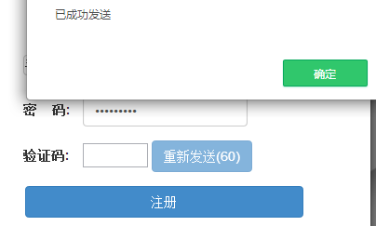

测试结果：

与预期结果数据的偏差：无偏差；

该项测试表明的事实：手机注册获取验证码设计正确。

### 3.3.3注册测试结果

测试结果：

输入验证码，显示注册成功。

与预期结果数据的偏差：无偏差；

该项测试表明的事实：注册获取验证码设计正确。

### 3.3.4登录测试结果

1.点击首页的登陆：

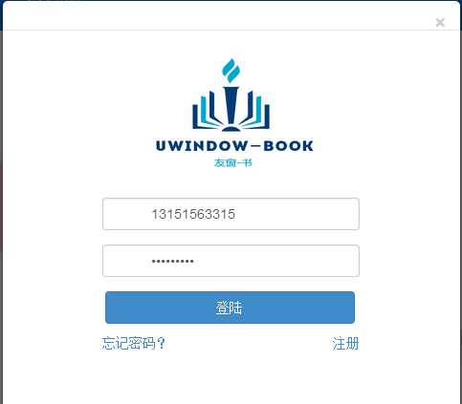

1. 任一文本框输入为空测试结果：

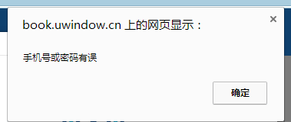

与预期结果数据的偏差：无偏差；

该项测试表明的事实：登陆界面设置正确。

### 3.3.5获取邮箱忘记密码验证码测试结果

1.点击首页的登陆，忘记密码：

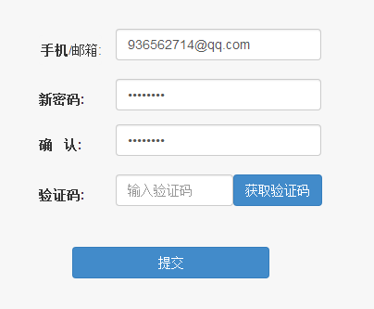

1. 任一文本框输入为空测试结果：

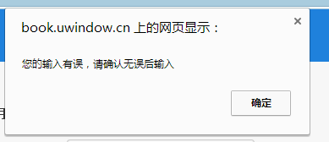

与预期结果数据的偏差：无偏差；

该项测试表明的事实：获取邮箱忘记密码验证码界面设置正确。

### 3.3.6忘记密码-修改密码测试结果

1.点击首页的登陆，忘记密码：

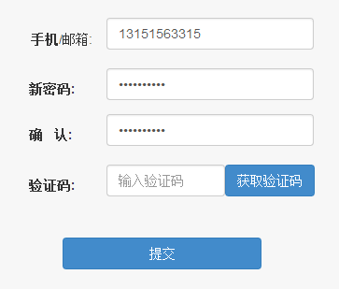

1. 任一文本框输入为空测试结果：



与预期结果数据的偏差：无偏差；

该项测试表明的事实：忘记密码-修改密码界面设置正确。

### 3.3.7测试用例7（发布供-发布书测试）

先输入书名，作者，出版社，ISBN，描述，图片，按照上图的表格分别输入数据，列如：1.在书名，作者，出版社，ISBN，描述，价格分别输入1，种类选择其他

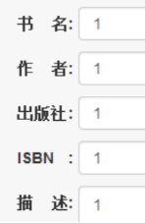 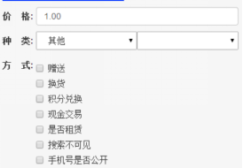

选择四张图片，然后选择发布，会得到如下提示：

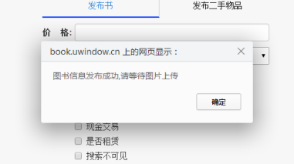

点击确定，然后会跳出如下界面：

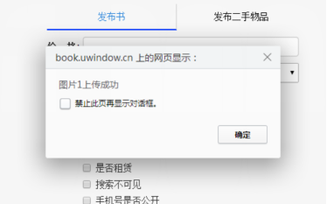

然后再次点确定，会出现下图所示窗口：

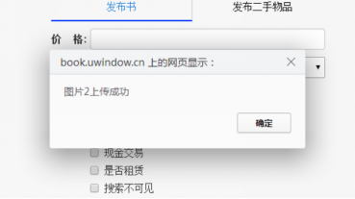

然后再次点确定，会出现下图所示窗口：

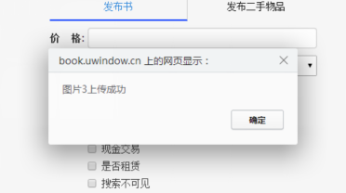

最后会出现下图所示窗口：

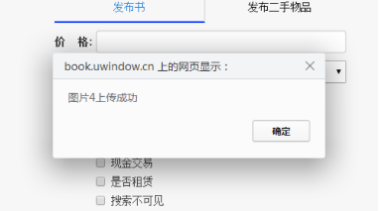

与预期结果数据的偏差：无偏差；

该项测试表明的事实：发布供-发布书界面设置成功。

### 3.3.8测试用例8（发布供-发布二手物品测试）

在发布供-发布二手物品测试里面，在名称，种类，描述。照片中分别输入1，二手物品，1,2张照片。如下：

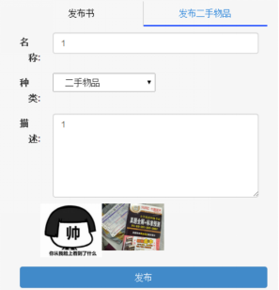

然后点击发布，会出现如下图片：

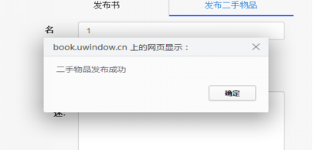

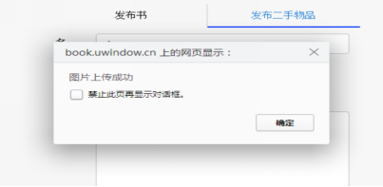

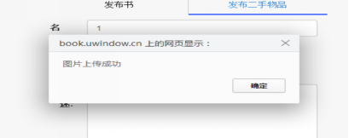

而当在发布供-发布二手物品测试里面，在名称，种类，描述。照片中分别全不输入时，则会出现如下界面：

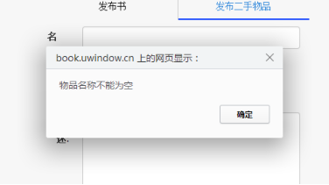

当在二手物品名称中输入1，种类，描述都空着，则会显示二手物品发布成功；

当在二手物品中描述输入1，名称，图片都空着，则会显示物品名称不能为空；

当在二手物品中描述输1，图片添加一张，名称空着时，则会显示物品名称不能为空；

与预期结果数据的偏差：无偏差；

该项测试表明的事实：发布供--发布二手物品设置成功。

### 3.3.9测试用例9（发布求-发布书测试）

当在书名，作者，出版社，描述，添加照片，价格，种类，方式中输入1时，ISBN空着，显示：条形码不能为空；

当在书名，作者，ISBN，描述，添加照片，价格，种类，方式中输入1时，出版社空着，则显示：出版社不能为空；

当在书名，出版社，ISBN，描述，添加照片，价格，种类，方式中输入1时，作者空着，则会显示：作者不能为空；

当在作者，出版社，ISBN，描述，添加照片，价格，种类，方式中输入1时，书名空着，则会显示：书名不能为空；

当在书名，作者，出版社，ISBN，描述，添加照片，价格，种类，方式中输入1时，图书信息发布成功，请等待图片上传/图片1上传成功

当在书名，作者，出版社，ISBN，描述，价格，种类，方式中输入1时，添加照片为2时，图书信息发布成功，请等待图片上传/图片1上传成功/图片2上传成功

当在书名，作者，出版社，ISBN，描述，价格，种类，方式中输入1时，添加照片为3时，图书信息发布成功，请等待图片上传/图片1上传成功/图片2上传成功/图片3上传成功

当在书名，作者，出版社，ISBN，描述，价格，种类，方式中输入1时，添加照片为4时，图书信息发布成功，请等待图片上传/图片1上传成功/图片2上传成功/图片3上传成功/图片4上传成功

与预期结果数据的偏差：无偏差；

该项测试表明的事实：发布求——发布书设置成功。

### 3.3.10用例10测试结果（发布求-发布二手物品测试）

|  |  |  |  |  |
| --- | --- | --- | --- | --- |
| 输入 | | | | 实际输出 |
| 名称 | 种类 | 描述 | 图片 |
| 1 | 二手物品 |  |  | 二手物品发布成功 |
| 1 | 二手物品 | 1 | 1张 | 二手物品发布成功/图片上传成功 |
| 1 | 二手物品 | 1 | 2张 | 二手物品发布成功/图片上传成功/图片上传成功 |
|  | 二手物品 |  |  | 物品名称不能为空/物品描述不能为空 |
|  | 二手物品 | 1 |  | 物品名称不能为空 |

## 用例10测试结果（发布求-发布二手物品测试）

界面显示：

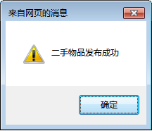 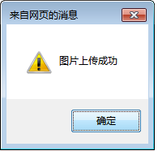

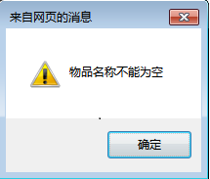 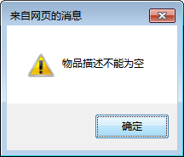

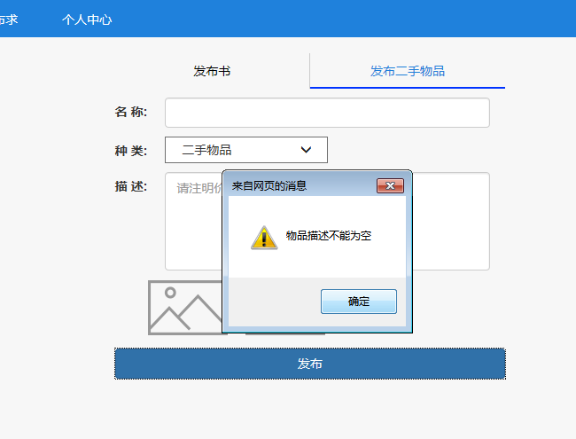

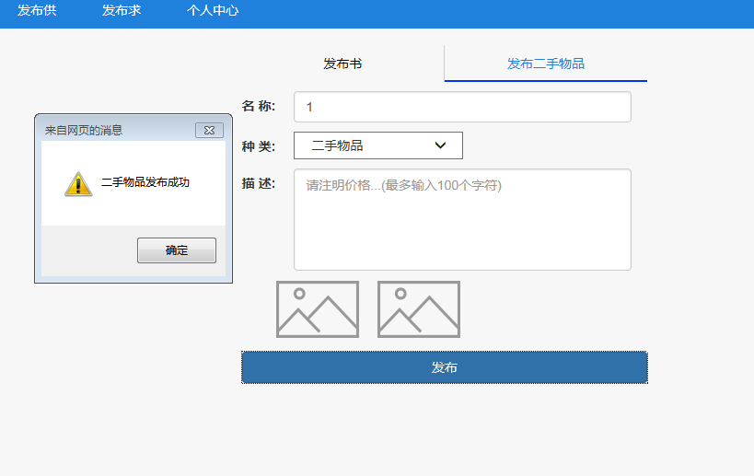

（名称填写，但没有物品描述仍能发布成功）

与预期结果数据的偏差：物品名称填写但物品描述未填写时仍能发布，与物品描述不能为空矛盾。

该项测试表明的事实：管理员登录子系统设计存在小问题。

### 3.3.11用例11测试结果（修改供测试）

界面显示：

**第一次修改：**

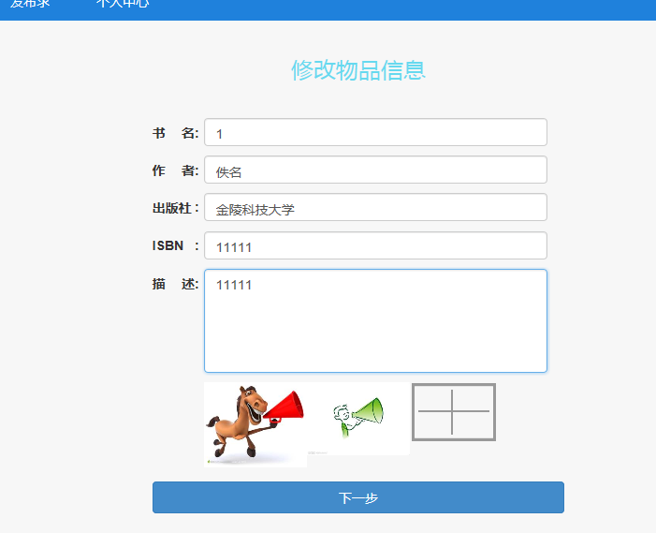

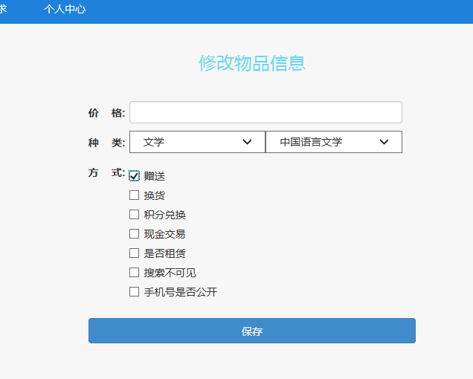

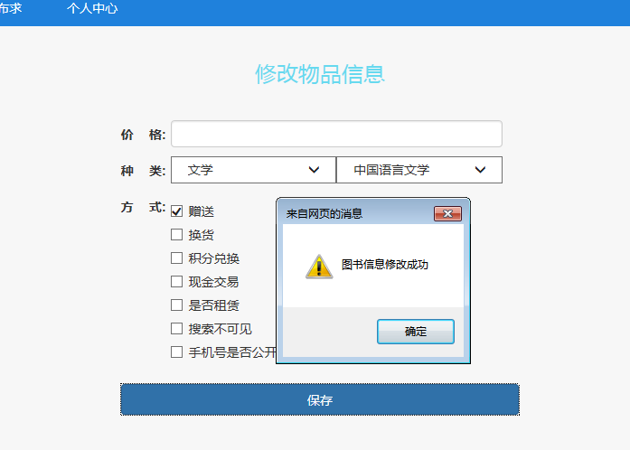

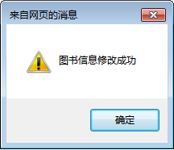 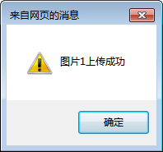 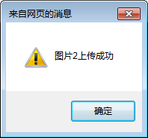

**第一次修改后再修改：**



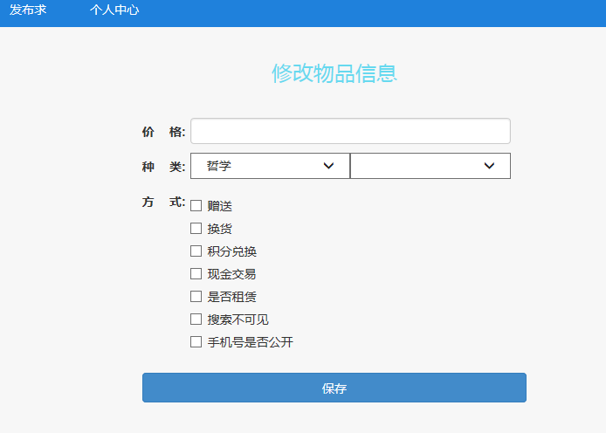

**（第一次修改不成功）**

与预期结果数据的偏差：修改物品的种类和方式不能修改成功；

该项测试表明的事实：修改供的设计存在小问题。

3.3.12用例12测试结果（修改求测试）

修改求的部分，出现的问题和供部分的问题一样。

与预期结果数据的偏差：修改物品的种类和方式不能修改成功；

该项测试表明的事实：修改求的设计存在小问题。

### 3.3.13修改个人信息测试结果

|  |  |  |  |  |  |  |  |  |
| --- | --- | --- | --- | --- | --- | --- | --- | --- |
| 输入 | | | | | | | | 实际输出 |
| 头像 | 昵称 | 真实姓名 | 性别 | 地址 | 生日 | QQ | 身份证号 |
| 1 |  |  |  |  |  |  |  | 个人信息修改成功，请重新登录 |
|  |  | 张三 |  |  |  |  |  | 个人信息修改成功，请重新登录 |
|  |  |  | 男 |  |  |  |  | 个人信息修改成功，请重新登录 |
| 1 | 啦啦啦 | 张三 | 男 | 弘景大道99号 | 2015/1/1 | 1272132966 | 320982123456789012 | 个人信息修改成功，请重新登录 |

与预期结果数据的偏差：无偏差；

该项测试表明的事实：个人设置界面设置正确。

### 3.3.14修改密码测试结果

|  |  |  |  |
| --- | --- | --- | --- |
| 输入 | | | 实际输出 |
| 原密码 | 新密码 | 确认 |
| 222222 | 111111 | 111111 | 修改成功，请重新登录 |
| 111111 | 123456 | 123456 | 修改成功，请重新登录 |
| 123456 | 0987654321 | 09876543211 | 两次密码不相同 |
| 123456 | 0987654321 | 0987654321 | 修改成功，请重新登录 |
| 0987654321 | 0987654321 | 0987654321 | 修改成功，请重新登录 |
| 0987654321 | qwer | qwer | 修改成功，请重新登录 |
| qwer | qwer123456 | qwer123456 | 修改成功，请重新登录 |

与预期结果数据的偏差：无偏差；

该项测试表明的事实：修改密码界面设置正确。

# 4测试小结

**曹燕琦测试小结：**

测试是一项十分繁琐的事情，本次课程做的是黑盒测试。

黑盒测试即功能测试，通过测试来检测每个功能是否都能正常使用。黑盒测试无需考虑程序内部结构和内部特性，主要针对软件界面和软件功能进行测试，检查程序是否能正确接收输入数据并产生正确的输出信息。

本次做的是友窗-书的黑盒测试。测试前未被提供需求规格说明书，测试中选取了实际输出中所占百分比最大的那个输出数据作为预期输出。

刚开始接触到测试时感觉很简单，只要输入一个数据，然后记录输出数据便可以了，实际操作以后才知道测试的繁琐。万事开头难，绘制excel表格时就是无从下手，参照了老师下发的别人做的测试数据，总算有了一点头绪，从最开始的注册界面-注册功能开始慢慢细分并深入，因为没有需求规格说明书的引导，不是很清楚具体有哪些功能，便从最明显的功能入手，在测试过程中如果发现了其他功能，再一一添加。测试过程中，在对每一个功能进行测试时很难考虑全面，不同的人输入的数据一定有差异，例如发布供中的发布书，填写书名时有些书的名字含有数字或者其他字符，一个人很难考虑周全，将所有可能都想到并进行测试。我想这也许就是为什么测试需要很多人来测的原因吧。

在本次测试中，我发现了以下几点：

1. 在获取邮箱验证码时，有时接收到的邮件在垃圾箱中。
2. 在发布二手物品时，若物品名称与描述均不填写，系统会提示物品名称不能为空、物品描述不能为空，但若是填写了物品名称、不填写物品描述，系统会提示二手物品发布成功。这样使得用户产生误解，物品描述是必填选项，建议：在必填选项前添加红色星号（*）做标记以提示用户该选项必填。
3. 发布供求上传图片时，每一张图片在第一次上传时总会很慢。
4. 查看供求信息点击红色电话按钮时出现的是空白框，框内只要一个确定按钮，不清楚这是什么意思。

**许耀娟----测试心得**

在继需求获取、需求分析、需求设计实验后，我们迎来了软件生命周期的倒数第二个阶段----软件测试阶段。

在大一的时候，我就对软件维护有所耳闻。课程老师说过软件维护比较简单，且不需要太多的编程能力，比较适合女生；假期实习的企业老师也曾提过，软件测试操作简单，编程能力不好的学生可以考虑测试职业。

但是，测试真的简单吗？

确实，至少在这次的测试实验中，我感觉测试是比较简单的。但另一方面，我认为测试又不简单。每组一千条数据，不多，但要一条一条的测试下来，并且大多数数据都有价值，考验我们的不仅是极强的耐力，还有极为缜密的思维能力。

对于每一项功能，选择不同的前提条件，得出的结果不尽相同。我先是用电脑测试数据，印象最深刻的问题就是每个页面在提交某项任务之后，都会直接返回到主界面，而不是上一级界面，这就导致测试过程过于繁琐，每次只能从主界面一级一级点下去。同样的，手机版也有这么问题。另外，我本以为手机电脑测试的结果会差不多，不过结果却是大相径庭，我印象最深刻的区别就是个人中心的信息修改。电脑个人信息修改基本无法实现，但手机个人信息修改却能够基本实现，不知道是软件不支持电脑版的信息修改，还是不支持华硕版的信息修改。

这次的软件测试让我在一定程度上体会到了软件测试人员的辛苦，自己的心态也从一开始的烦躁不耐烦到最后测试找错的津津有味。希望以后还有更多的实验机会，能够在试验中更多的认识软件这个专业，更多的提升自己。

**黄晓雯测试小结**

这次老师让我们进行了一次测试，这次测试让我们提高了动手能力，也让我们都参与进去，让我们对学习的课程更有兴趣。

我们测试的对象是一个叫“友窗-书”的网站，这个网站是以书的供与求为主，让我们能够更好地利用我们的书。老师让我们对这个网站进行测试，让我们将测试的结果记录下来，发便开发者去完善它，为用户更好地服务，同时，也让我们通过测试自己去发现问题，也提高了我们的动手能力。

首先，要注册用户。我一开始想用邮箱注册的，用邮箱注册的时候验证码接收的时间有点长，后来我就用手机号进行注册了。注册完毕后就可以登陆并进行测试了。我先用电脑进行测试。我先用的360浏览器测试，其中有一次，我输入了正确的用户名和密码，可是却显示我的用户名或密码错误，不过，还是登上去了，这可能是网站中的问题。还有一些问题在用不同的浏览器测试的时候，会显示不同的结果。比如：我在用360浏览器发布供的时候，我明明将书名、作者、出版社、条形码全都写上去了，不知道为什么还是失败了，后来，换了一个浏览器进行测试的时候，就发布成功了；在360浏览器上发布供填写出版社的时候，如果填了不存在的出版社的时候，它会显示搜索失败，而其他浏览器上没有这样显示。还有其他的问题，比如：网站中的地图可以用，不过上面的三维就不可以显示等等。用电脑测试完之后，我们还用手机进行了测试，手机上的测试结果和电脑上的略有不同，我也将结果记录了下来。

从这次测试中，我们也学到了很多。我测试的时候会按照界面的安排进行测试，先从主界面开始，将主界面测完之后再开始测试发布供界面，这样一点点测试比较有条理，而且测得比较仔细，比较全面，不凌乱。不仅如此，我们测试的时候也需要有耐心，我们要一点点慢慢测，要注意细节的地方，将可能的情况考虑进去，不能急躁。同时，测试的时候也要用多种工具进行测试，在不同的工具下，测出来的结果可能不同，这样测试比较全面。测试也是我们亲手去做的，提高了我们的动手能力。

这次测试让我们全部参与进去，让我们学会去发现网站上的漏洞，提供了我们的动手能力，让我们受益匪浅。

**蒋晓琴测试小结**

首先，我觉得这次测试是一次很有意义的体验。之前，我经常会听老师或同学讲有关测试数据方面的专业名词，可实际并不了解怎么测，这次亲自体验了测试数据，有了一些了解。

一开始，我是用电脑测试的，先注册账号，可以用邮箱，也可以用手机号，我一开始用邮箱注册的，可是发送验证码有延迟，所以我就用手机号注册了，验证码发送得比较及时。注册完登陆进去，首页是两个供与求的球形，任意点击其中之一都可以进入。

由于我们要测试多条数据，所以，要逐一测试每一功能，最好按界面测，这样不容易乱。在测试的过程中确实遇到了一些问题，比如：发布供和求的时候书名、作者、出版社和ISBN都要填，其中之一不填就发布不成功；任意已经发布的供和求的百度地图显示的距离不准确；三维地图无用等等。这网站的问题还是很多的，当然，不仅仅是电脑版网页的有问题，手机版的也有问题，而且手机版的网页与电脑版的有一些区别。

所以，测试不是一项轻松的工作，需要考虑的因素有很多，要测试各个方面的功能，这时候小组团结是很重要的，凭个人力量是不会全面的。

我觉得测试的时候不能忽略细节，一些细节很重要，往往问题就在细节处，不容小觑。如果不注意一些细节方面的问题，往往影响会很大。虽然测试设计网站的各个功能很烦，但是一类一类地测会清楚明了，条理清晰，所以方式也很重要，正确的测试方式会节约很多时间和精力，如果不按合理的测试方式来做，会很累，很烦，很乱，到最后不知道所有功能有没有都测到，这样的测试就不全面了，会给后面的工作带来麻烦。

因此，测试这项工作并没有我想象中的那么简单，测试过程中有很多的注意事项。**汤苏文测试小结**

一开始的时候，我们小组分工好的是每个人测试160条数据，供求任意，我们是用手机界面登录的友窗，但是显示的要先登录，于是就用手机号注册了一个账号，名称叫手机用户xxx，出现的首页面有两个圈圈，供和求，随意点开一个，就会提示发布供，发布求。

我点开的是供，主页上显示全部分类、哲学、经济学、法学、教育学、文学、历史学、力学、工学、农学，第二行就显示很多用户发布的信息了，点开任意一个信息，上面会显示信息发布人的地理位置距离我多少，还有书名，作者，出版社，isbn，发布时间，结束时间，我觉得这点很好，强调了时效性。在别人的帖子里面，你可以留言，收藏帖子，私聊或者打电话联系，而相对应的，当我发布了 一条供书亦或是二手物品的信息时，也会收到有想法人的各种联系。

随后，我尝试的发布了一条书名，没有添加照片，发现发表成功了，甚至可以看到浏览我帖子的浏览量，我觉得名字有点不好。于是点开了个人中心，在里面可以修改用户密码，用户的联系方式，QQ生日真实姓名等等。

同样的一条信息，通过发布供，发布求，电脑发布，手机发布四个版本，160条测试很快就完成了。

我觉得赠书，二手物品之类的交易对在校学生来说是很好的，省钱省事，相信这个平台无论是对于即将毕业的学长学姐，还是仍然在校的我们来说都是十分便利的。但是，我还是想知道，个人信息里面的QQ，既然不能被显示，要记录干嘛的？还有输入的时候，并没有提示一些不文明词汇不可出现；身份证号乱填也不会显示错误。

**陈霞总结**

我们组平均下来每个人测试160条左右，在我测的这160条中总的来说该网站还算可以，但我也发现了几个问题：

**注册模块**  注册一开始的协议打开后，用户是否同意一栏系统自动画勾，甚至用户未同意时，也可以进行下一步；注册时用QQ邮箱注册但不能成功；重新注册时，之前注册的内容未归零；某次登陆时虽然登陆成功但仍出现“账号已存在或验证码有误”的信息。

**供、求** 供求两部分的问题基本类似，在发布供、求时在输入书名、作者名、条形码、出版社时不管输入什么只要有内容都能发布，&*#@这些只要填写都能上传，虽然这没有错误但我觉得这个的设计不合理，再者，在后面发布时可以选择方式，单选、多选都能发布，但同样的，两项明显矛盾的仍然可以同时选择并且发布，这也许会产生歧义，使用户误解；在不填任何信息进行发布时，提示各部分不能为空，确定后网页不能跳转到上一页，反应较为迟缓，重新打开网页又恢复了。在发布的供、求中可以通过地图、卫星查看供、求者的地理位置，但三维的不能显示，且有时地图会跳转不出来；在查看其他供、求者与自己的距离差距时，误差明显较大。

**个人中心**  修改头像完成后，再登陆时头像并没有改变，再次试验后修改成功；在我的私信添加好友中不能添加好友，且不能留言。

（win7 IE浏览器）

在课堂上老师讲授软件维护的重要性，说实话并没有很多感慨，在平时生活中我们接触的那些软件基本都是较为完善的，就算有问题也不会是很严重，所以对这部分也不是很在意，但经过这次的测试试验，让我们意识到维护的重要性，很多问题一次两次并不会暴露，需要在后期多次实验，不断维护才能保证软件的质量。